MANUAL DE EQUIPAMENTOS

BRITADOR DE MANDÍBULAS TIPO BLAKE

LABORATÓRIO DE RESÍDUOS
E ÁREAS CONTAMINADAS

CÓPIA |  | Controlada Nº1 |  | Não Controlada

“Esta cópia será atualizada conforme sejam emitidas suas revisões. Permanece como propriedade do Instituto de Pesquisas Tecnológicas do Estado de São Paulo S.A. - IPT, Laboratório de Resíduos e Áreas Contaminadas, e deve ser devolvida quando solicitado. Não pode ser reproduzido parcial ou totalmente, nem cedido a terceiros sem prévia e formal autorização”.
- CAMPO DE APLICAÇÃO
Esta instrução de operação aplica-se ao processo de cominuição de materiais de granulometria entre 90 mm e 10 mm.

- FINALIDADE DO EQUIPAMENTO
Britar materiais pelo movimento da mandíbula móvel contra a mandíbula fixa. Neste equipamento, a polia tipo V (11) é acionada pelo motor por meio de correias do mesmo tipo. Esta polia (11) é fixada ao eixo excêntrico (15) e a rotação deste produz o movimento da mandíbula móvel (13) em direção à mandíbula fixa (14). Na outra extremidade deste eixo (15) é fixado o volante (12), com a finalidade de uniformizar a carga do motor. Desse modo, o material será britado.

- DENOMINAÇÃO DAS PARTES
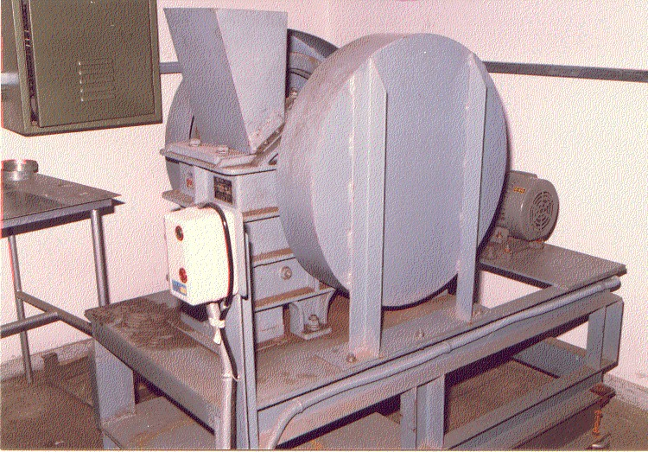

Figura 1- Vista total do Britador de mandíbulas

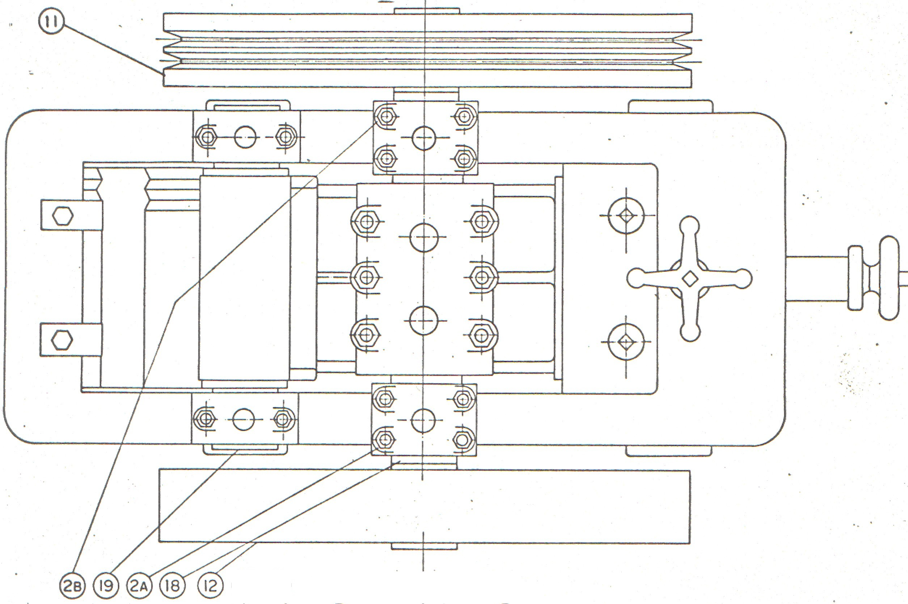

Figura 2 – Denominação das partes do equipamento

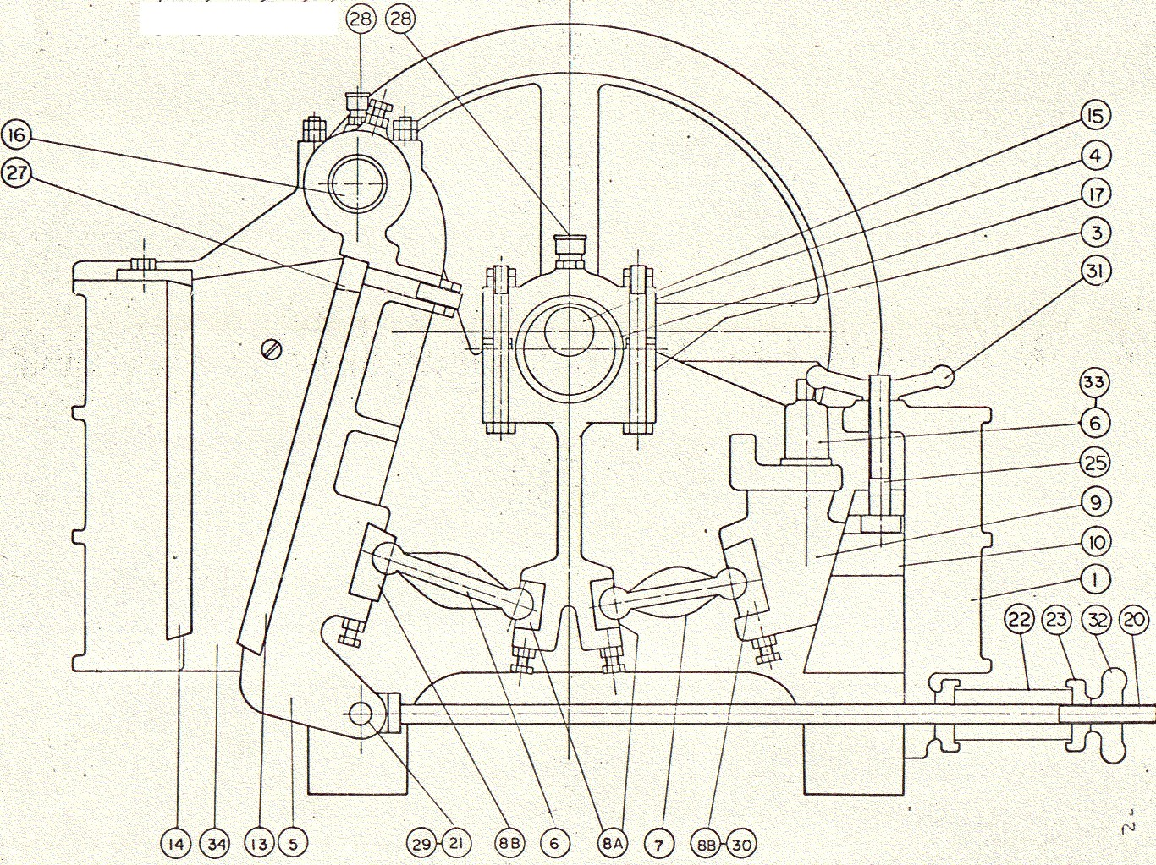
Figura 2 – Continuação

1 | Carcaça | 11 | Polia tipo “V” | 23 | Prato da mola
2A / 2B | Tampa do mancal | 12 | Volante | 25 | Parafuso de regulagem
3 | Pêndulo | 13 | Mandíbula móvel | 26 | Parafuso de fixação
4 | Tampa do pêndulo | 14 | Mandíbula fixa | 27 | Bloco de apoio da mandíbula
5 | Queixo | 15 | Eixo excêntrico | 28 | Tampa de engraxadeira
6 e 7 | Abanadeira | 16 | Eixo do queixo | 29 | Cupilha
8A | Calha do pêndulo | 17, 18 e 19 | Bucha | 30 | Pino de trava
8B | Calha da contra-cunha e do pêndulo | 20 | Tirante da mola | 31 e 32 | Manípulo
9 | Contra-cunha de regulagem | 21 | Pino do tirante | 33 | Porca
10 | Bloco de ajuste | 22 | Mola | 34 | Cunha lateral

- UTILIZAÇÃO DO BRITADOR DE MANDÍBULAS
  - Certificar-se de que o manípulo (31) esteja encostado na base. Cuidar para que as mandíbulas (13) e (14) não estejam encostadas e que não tenha nenhum objeto estranho entre elas.
  - Conectar o plug à tomada, certificando-se de que a rede é de 200 a 220 V, trifásica.
  - Ajustar a abertura de saída entre as mandíbulas, determinando o tamanho do produto:
    - No caso de diminuir o tamanho do produto: girar o manípulo (31) no sentido horário. Desse modo o bloco de ajuste (10) subirá e a contra-cunha de regulagem (9), as abanadeiras (6) e (7), o pêndulo (3) e o queixo (5) avançarão, diminuindo a abertura de saída. Verifique a abertura de saída pela abertura de alimentação.
    - No caso de aumentar o tamanho do produto: girar o manípulo (31) no sentido anti-horário. Desse modo o bloco de ajuste (10) descerá e a contra-cunha de regulagem (9), as abanadeiras (6) e (7), o pêndulo (3) e o queixo (5) recuarão, aumentando a abertura de saída. Verifique a abertura de saída pela abertura de alimentação.
    - Após os ajustes necessários inicia-se a alimentação do material.

- DEVEM SER RIGOROSAMENTE OBSERVADAS AS SEGUINTES RECOMENDAÇÕES, DURANTE O PROCESSO DE BRITAGEM:
  - Apesar de o motor ser dotado de um ventilador, deve-se tomar o cuidado de não superaquecê-lo.
  - Ao ajustar o tamanho do produto, tome o cuidado de não girar demais o manípulo (31). Quando isto ocorrer, as abanadeiras (6) e (7) ou a carcaça (1) poderão quebrar devido ao choque entre as mandíbulas (13) e (14).

- INSTRUÇÕES DE MANUTENÇÃO
  - A limpeza do equipamento deverá ser feita após cada serviço, de modo completo e perfeito. Passar sempre um pano umedecido em querosene sobre as superfícies metálicas quando terminada a limpeza.

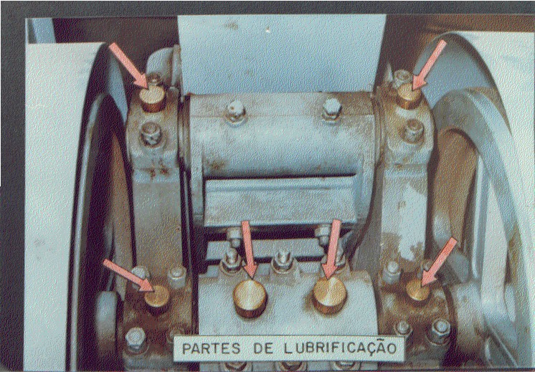
  - Antes do uso, recomenda-se uma lubrificação e inspeção das várias partes do equipamento, sugerindo-se que as tampas dos mancais (2A) e (2B) e a bucha (17) sejam lubrificados a cada três meses e nos locais adequados (Figura 3).

Figura 3 – Pontos de lubrificação (2A), (2B) e (17).

  - Deve-se aplicar graxa Shell Dallina Grease ou semelhante, em quantidade suficiente, utilizando a engraxadeira.
  - Procedimento para a troca de mandíbulas:
    - Troca de mandíbula móvel (13): tire os parafusos e as porcas do bloco de apoio (27), puxe a mandíbula velha (13) para cima e coloque a mandíbula nova pela mesma posição. Encaixe-a na cavidade do queixo (5). Depois aperte os parafusos e as porcas do bloco de apoio (27).
    - Troca de mandíbula fixa (14): tire os parafusos e as porcas que fixam a mandíbula fixa (14), depois puxe-a para cima. Coloque a mandíbula nova na mesma posição e encaixe-a na carcaça (1). Aperte as porcas e os parafusos.

  - Procedimento para a troca das abanadeiras (6) e (7):
    - Gire o manípulo (31) no sentido anti-horário, até o bloco de ajuste (10) chegar ao seu ponto mais baixo. Gire a porca (32) no sentido anti-horário até que esta saia, tirando em seguida o prato da mola (23) e a mola (22). Quando o queixo (5) for empurrado em direção à mandíbula fixa (14), as abanadeiras (6) e (7) poderão ser retiradas por baixo. Coloque as novas abanadeiras nas calhas de contra-cunha (8A) e (8B). Proceda de modo inverso e coloque a mola (22), o prato da mola (23) e a porca (32) no tirante da mola (20).
  - Procedimento para a troca das calhas (8A) e (8B):
    - Tire as abanadeiras (6) e (7) de acordo com o item 6.5. Tire as calhas do pêndulo (8A) desafrouxando os parafusos da parte inferior do pêndulo (3). Tire as calhas do queixo e da contra-cunha (8B) desafrouxando os parafusos da parte inferior do queixo (5) e da contra-cunha de regulagem (9). Após fixar as calhas de contra-cunha em suas devidas posições, parafusá-las firmemente.
  - Procedimento após a troca das peças:
    - Após executar as trocas mencionadas acima, ajuste a abertura de saída de acordo com o procedimento já descrito nos itens 4.3.1. e 4.3.2. Após este ajuste gire a porca (32) no sentido horário, de modo que a mola não fique solta.

